# 1.首先设置网络连接

如图。

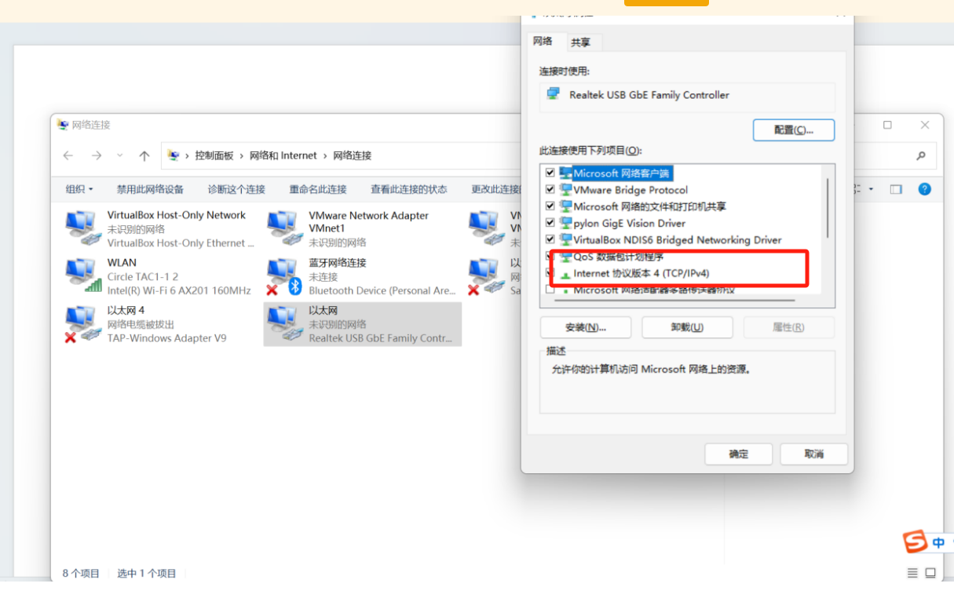

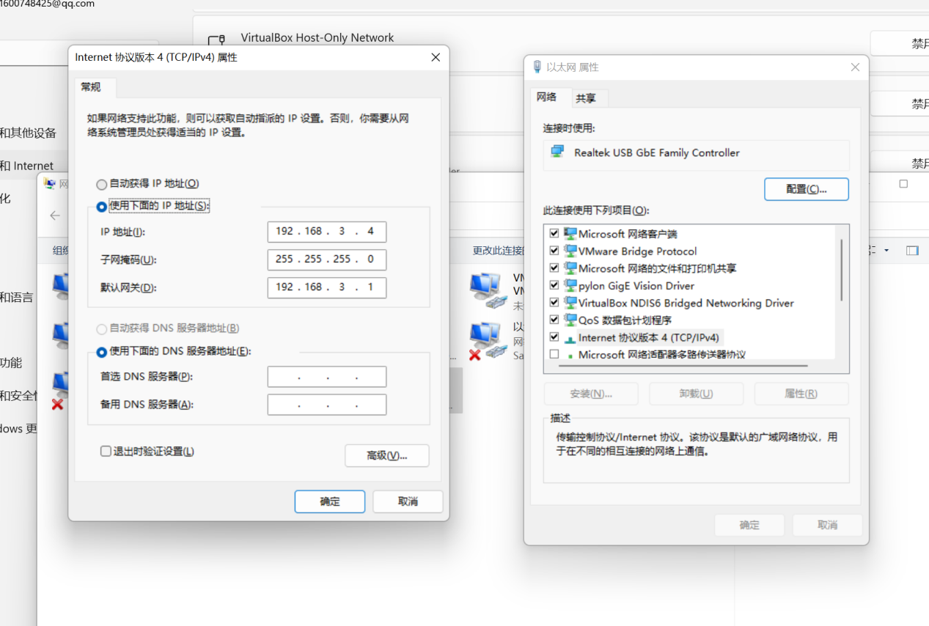

# 测试demo 使用

文件路径

CorotlfocsLibrary\testapp\bin\Debug\testapp

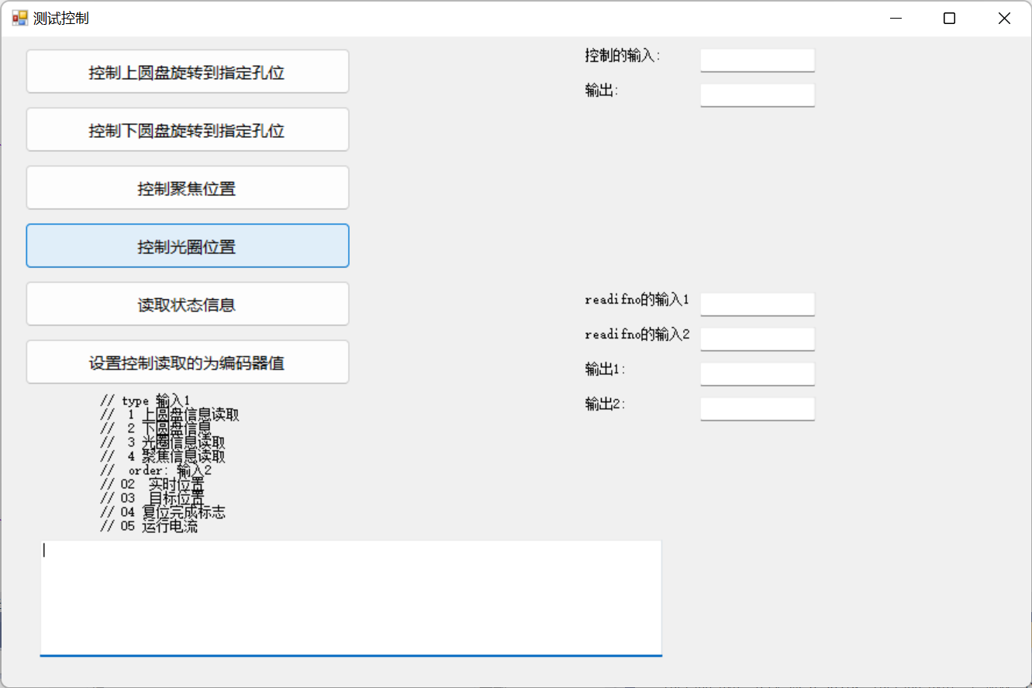

几个控制。都是写到到控制的输入那里

读取状态信息.则使用readinfo那里的输入。

设置控制读取的为编码器值，该按钮按下后，操作输入的都为电机编码器值，非实际的毫米。

最大行程配置 D:\camerautofocs.ini

maxguangSet=1600000

maxfocsSet=2500000

如果没该文件，会使用默认的配置值。

maxguangSet=1600000

maxfocsSet=2500000

# Dll 使用

CorotlfocsLibrary\CorotlfocsLibrary\obj\Debug

或者直接工程引入。

该dll 日志打印默认为 Console.WriteLine

public static LoggerDelegate logger = Console.WriteLine;

如果需要修改其日志存储方式，修改logger指向即可。

功能列表

// 控制旋转 上圆盘第x号孔

public static int controlTopDiskRotation(int diskNumber)

// 控制旋转 下圆盘第x号孔

public static int controlBottomDiskRotation(int diskNumber)

// 聚焦位置控制 单位0.1mm

public static int controlfocusRotation(int diskNumber)

// 光圈位置控制 单位0.1mm

public static int controlapertureRotation (int diskNumber)

// 信息读取

// type

// 1 上圆盘信息读取

// 2 下圆盘信息

// 3 光圈信息读取

// 4 聚焦信息读取

// order:

// 02 实时位置

// 03 目标位置

// 04 复位完成标志

// 05 运行电流

public static int readinform(int type,int order,out int ans)

# IP 配置



参考文档的4.6.1 网页配置即可。